Тема: 10.1.2.2 Лента «Главная»
Текстовые редакторы позволяют создавать, редактировать, форматировать, сохранять и распечатывать документы.
На ленте Главная размещены основные инструменты форматирования текста, работа со шрифтами, абзацами, стилями.
Лента делится на тематические секции (группы): Буфер обмена, Шрифт, Абзац, Стили, Редактирование.
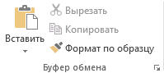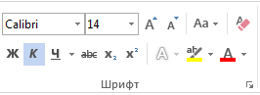

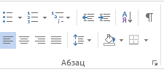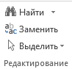
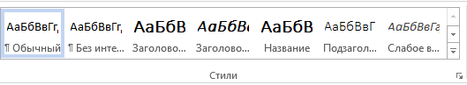
Практическое задание
Тема: Лента «Главная»
Цель: Научить пользоваться командами ленты «Главная
Задача: Знакомство с командами:
- Блока «Буфер обмена»: (Копировать, вырезать, вставить, формат по образцу) на ленте «Главная»;
- Блока «Шрифт»: (Регистр, удаление всего форматирования из выделенного фрагмента) на ленте «Главная»;
- Блока «Абзац» на ленте «Главная».

Порядок выполнения задания:
- Запустить текстовый редактор Microsoft Word
- Ознакомиться с:
- Блоком «Буфер обмена»,
Буфер обмена – это универсальное средство для импорта самых различных видов информации.
Буфер обмена – это часть памяти, которую выделяет операционная система для временного размещения информации. Чтобы поместить информацию в Буфер обмена необходимо выделить ее и выбрать команду Копировать или Вырезать

- Блоком «Шрифт»,
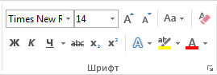
- С диалоговым окном «Абзац»
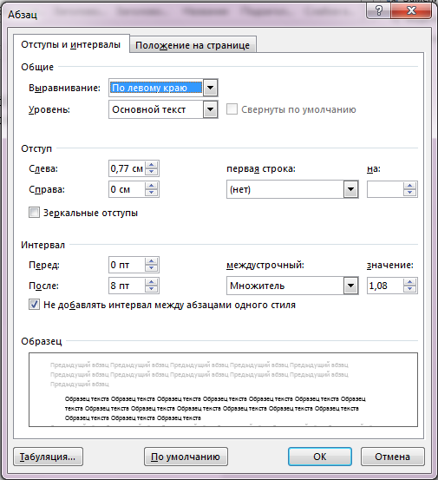

- Для оформления (редактирования) абзаца выделяем абзац и вызываем диалоговое окно «Абзац» командой Главная-Абзац
- Задаём абзацу следующие параметры:
- междустрочный – двойной,
- первая строка – отступ -1.25 см.
- выравнивание – по ширине,
- цвет выделения текста – желтый,
- нажимаем «ОК».
5. Сохранить файл под именем 1 ОКГ лента Главная.

